***Logo V1:***

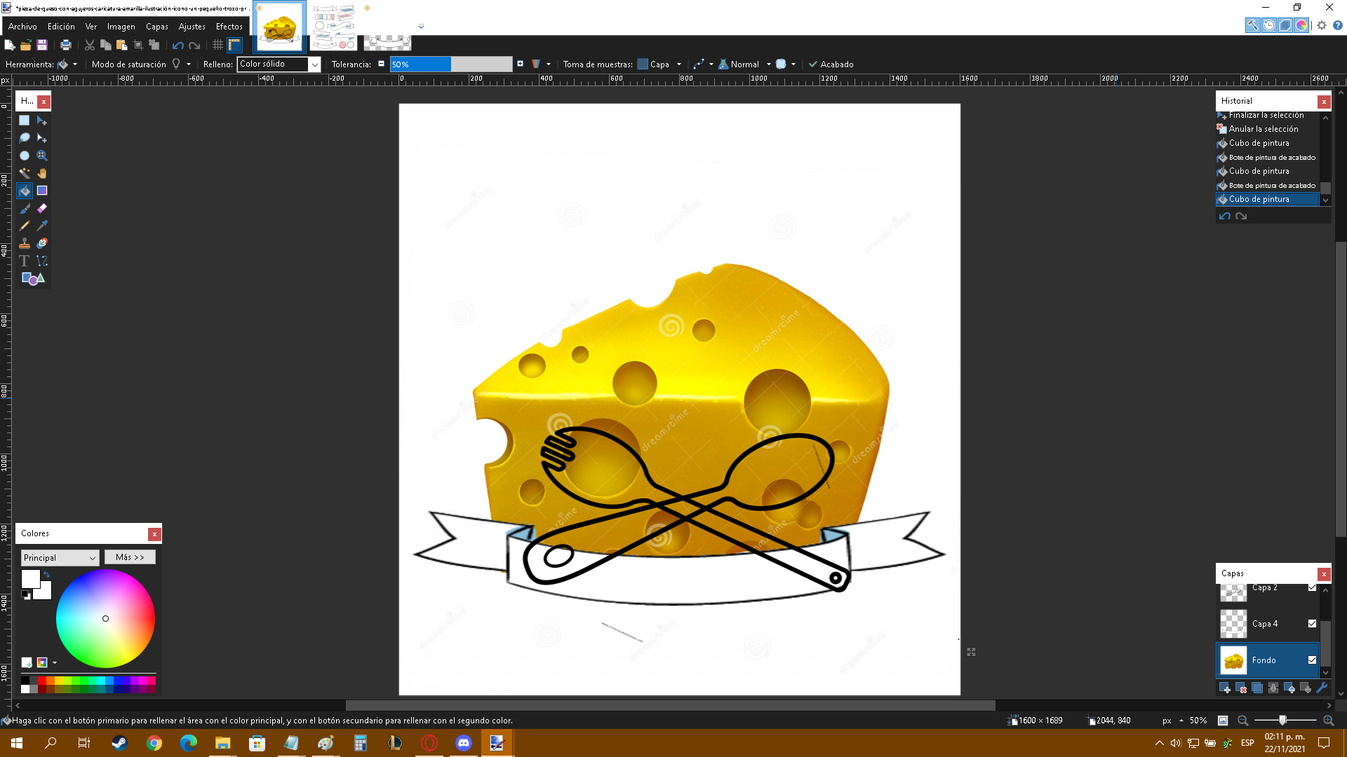

Esto es solo un boceto construido a la rápida para conocer como “debería de verse” el logo, si bien esto va a ser redibujado para darle una apariencia mucho más limpia, es altamente probable que los cubiertos cambien de lugar, al menos a mi perspectiva están literalmente estorbando al queso....

***Logo V2:***

Después de pasar a limpio el intento de logo, quedó ya con las líneas definidas:

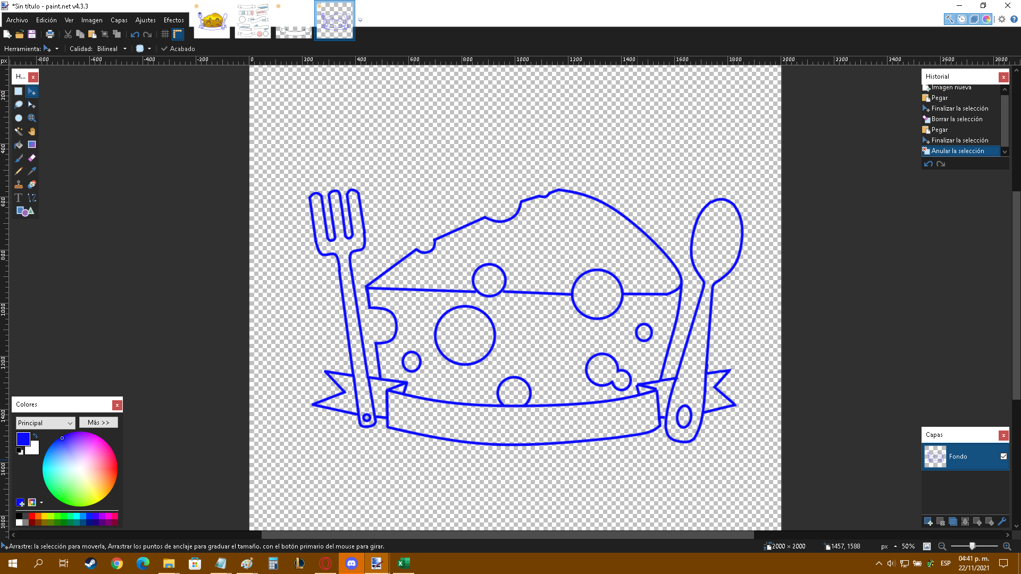

Ahora añadiendo un poco de color, tenemos una versión *casi* terminada:  
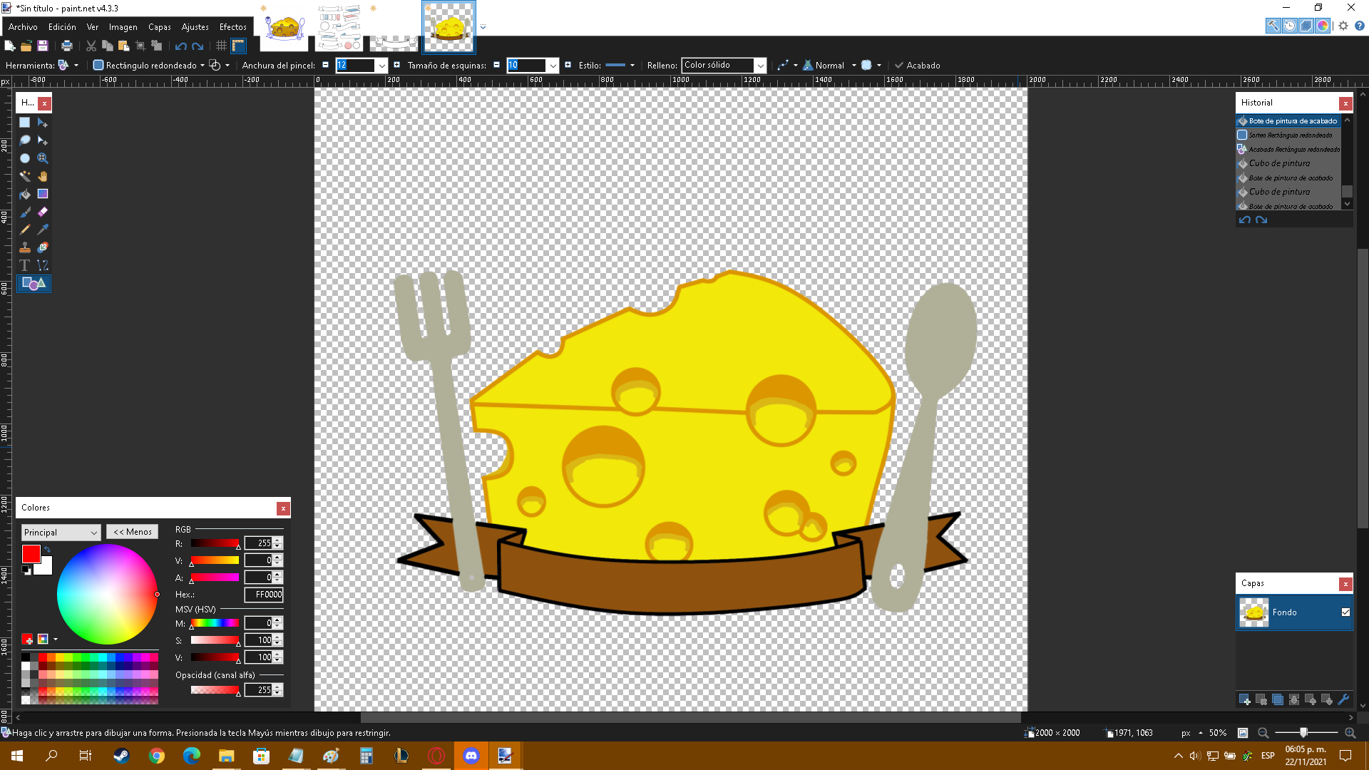  
***Nota: los cubiertos originalmente ivan a ser de color “#00668F”, pero me resulta más cómodo a la vista un color neutral como el gris.***

***Logo V3:***

Por último, nos deshacemos del espacio sin color, añadimos una pequeña firma al listón y obtenemos el resultado final:

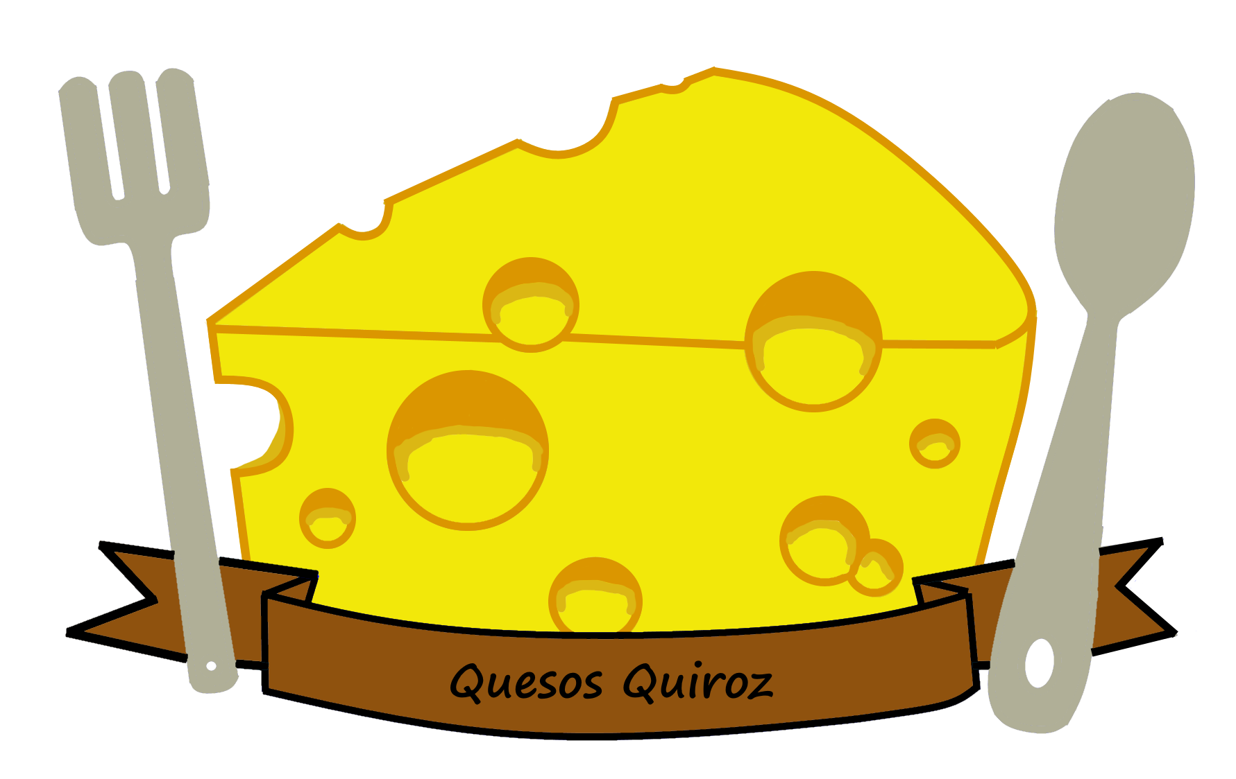  
Como pequeña nota, la versión utilizada en la página es un “icono” de este logo, y, como no se alcanza a leer el texto completo de la cinta café decidí abreviar la versión de la página a simplemente **“Q.Q”**.

***”Q.Q website” V0:***

Considero oportuno mostrar un poco de “planeación” antes de mostrar el código como tal, ya que es evidente que sin un rumbo claro esto sería un completo desastre.

Dicho eso, esto sería el concepto de la página principal, algo sencillo puesto que no es necesario algo más complejo:

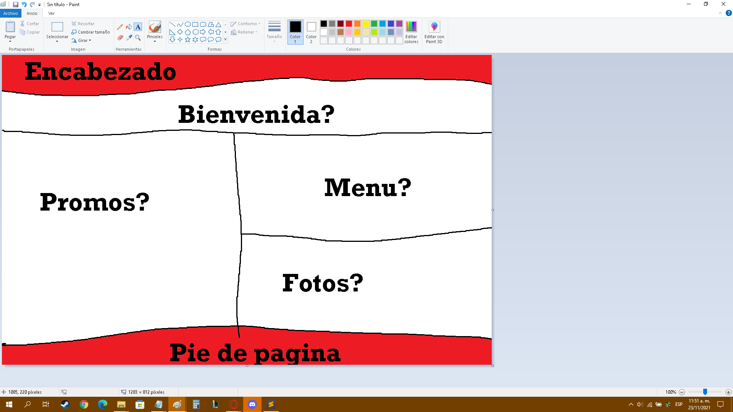

Las zonas rojas son bastante descriptivas y NO SE TOCAN, el contenido dentro de ellas es lo que puede variar.

Ahora bien, antes de meter colores y demás porquería, estaría de maravilla definir con que se construirá todo el layout… ¿“Flex”?¿”Grid”? (investigué un poco y parece que “grid” se adapta mejor aquí). Lo curioso es que puedo definir eso dentro del HTML sin necesidad de usar (todavía) el CSS:  
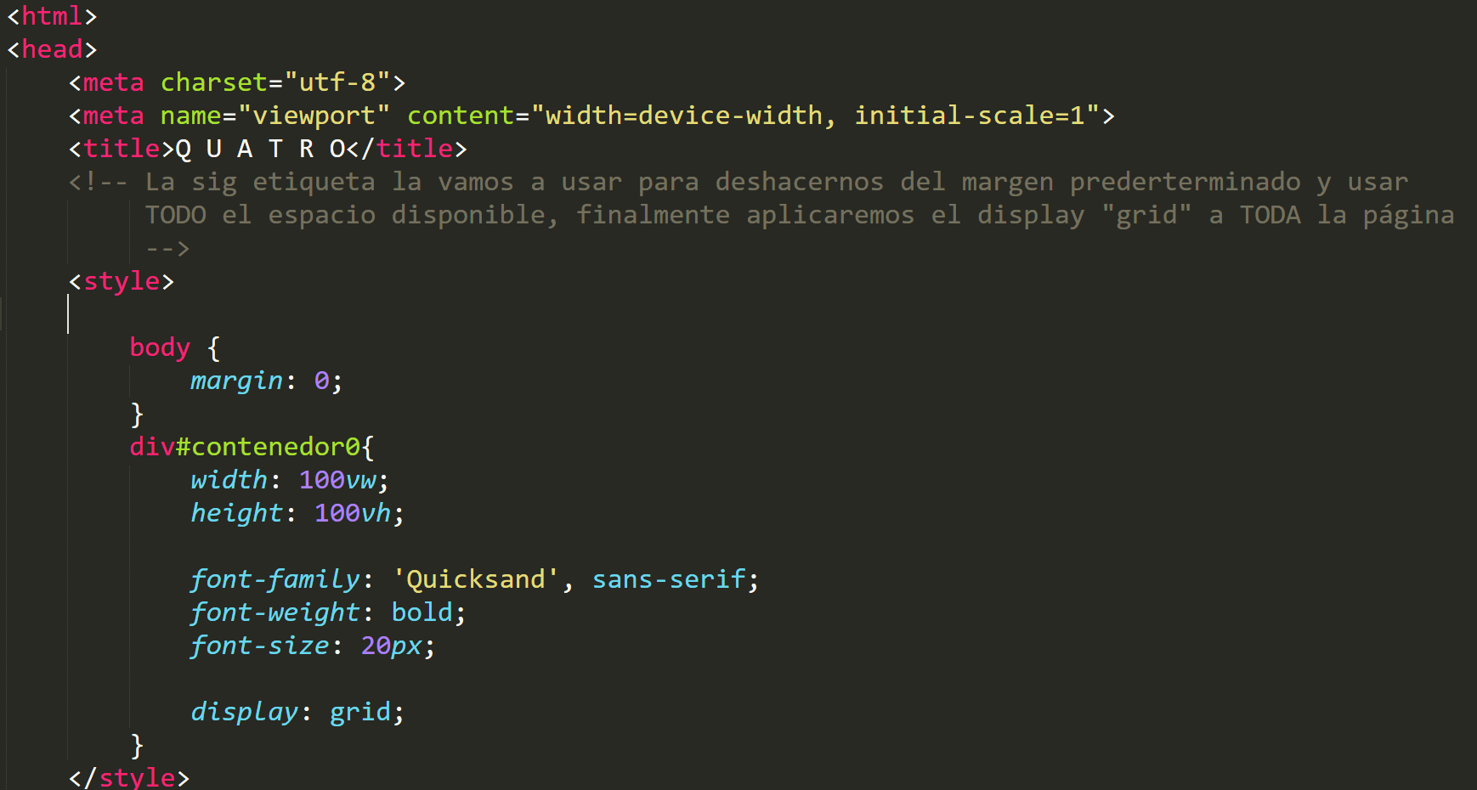

Por lo que entendí, usar “grid” es como crear una tabla en Microsoft Word: especificar número de columnas y filas. Incluso el mismo diseño se podría reciclar para las otras secciones, retocándolo un poco para cada uno y ahorrar tiempo de desarrollo…  
En todo caso, lo que viene ahora es hacer un diseño genérico de esto solo para visualizarlo antes de “maquillarlo”.

Aquí una pequeña vista previa a cómo se vería usando “grid”:  
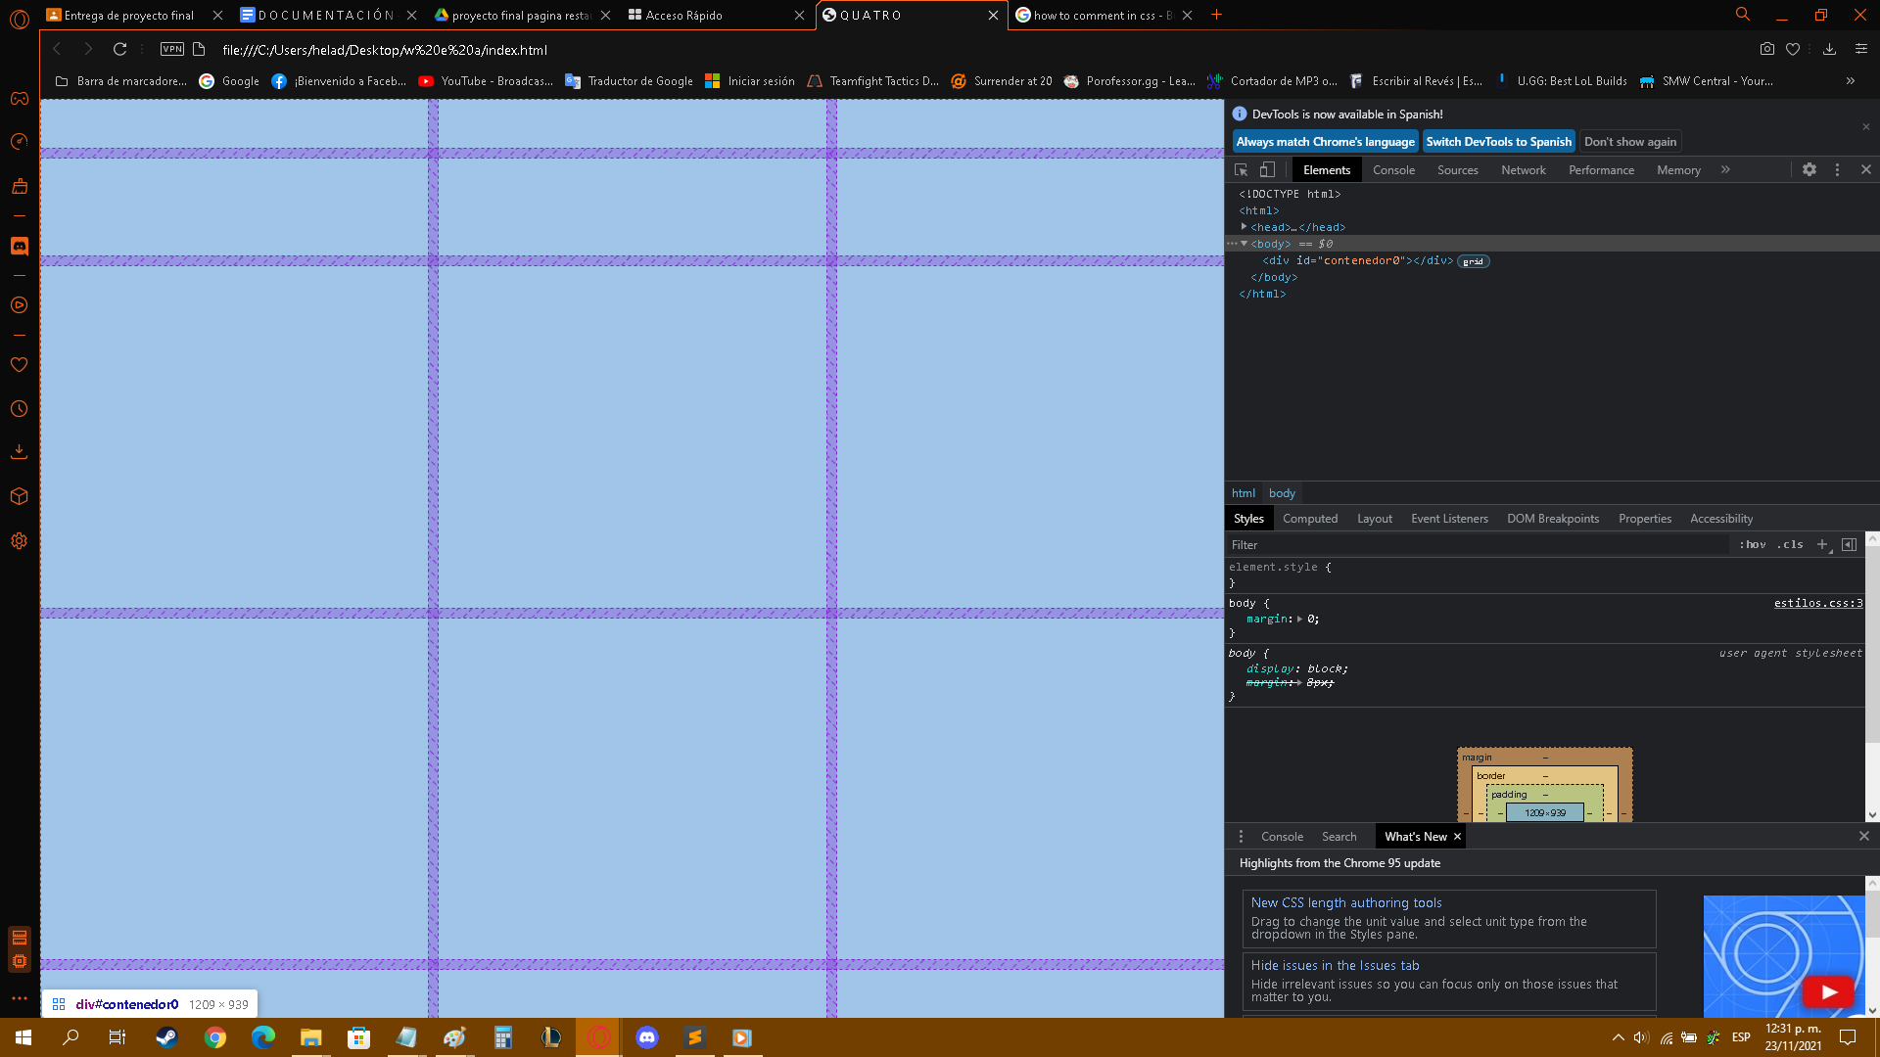

***”Q.Q website” V1:***

En 1er lugar, las líneas que definen la “forma” de toda la página fueron mandadas al CSS para tener las cosas seccionadas.  
Decidí continuar usando “grid” en CSS:

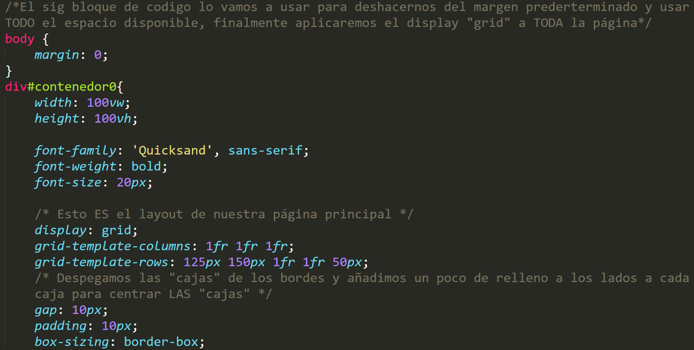

Siendo “contenedor0” el contenedor de TODA la página, ledamos 3 columnas y 5 filas como en el boceto original, dando como resultado:  
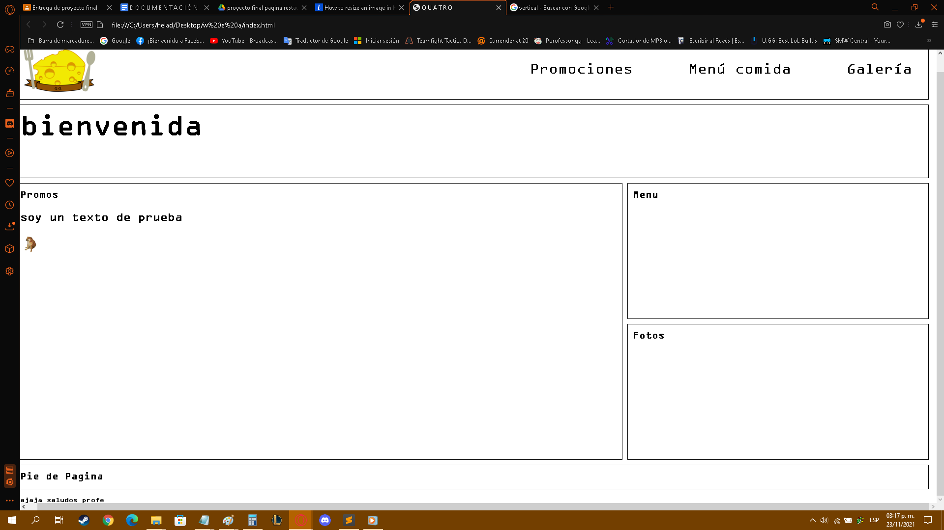 Agregue cosas aleatorias para tener más visión del diseño, ahora quisiera mostrar algunas cuestiones rápidamente:  
  
El encabezado está compuesto por el logo y las secciones (donde deberías poder dar click e ir a dicha sección), entonces, la problemática aquí es que no solo las secciones aparecerán debajo del logo, si no también que la “lista” de secciones aparece verticalmente… Está claro que deberían ser dos contenedores separados.  
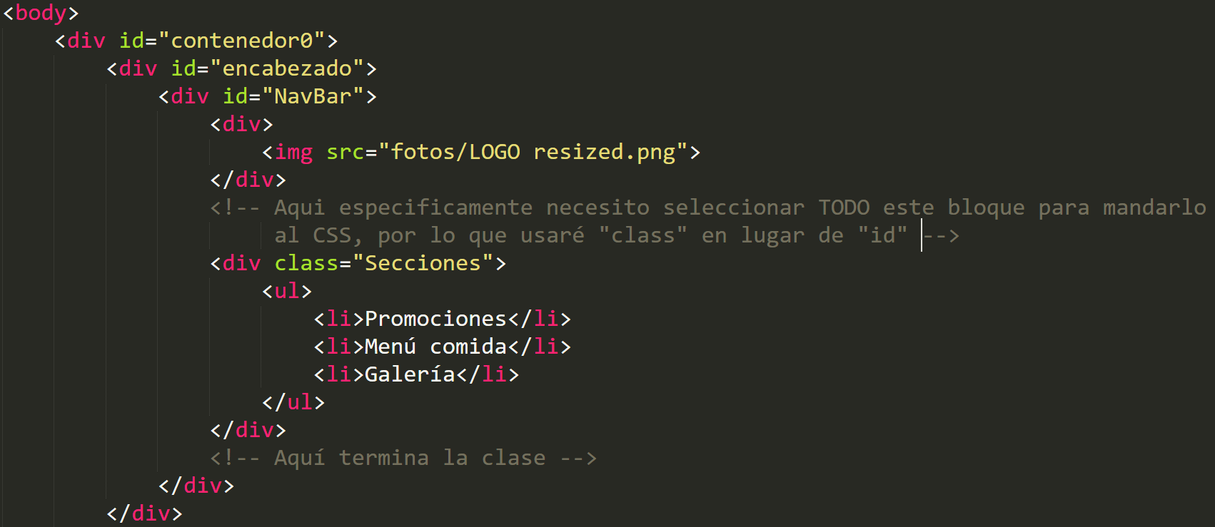

Como pequeño detalle, quiero que la cabecera ocupe todo el espacio que normalmente tendría una cabecera, no solo una parte de ella. Esto debido a que el “grid” le asigna solo la primera celda (sobrando un evidente espacio a la derecha), pero esto se resuelve fácil especificandole a CSS que dicha celda se va a extender, en este caso, hasta cubrir toda esa fila:

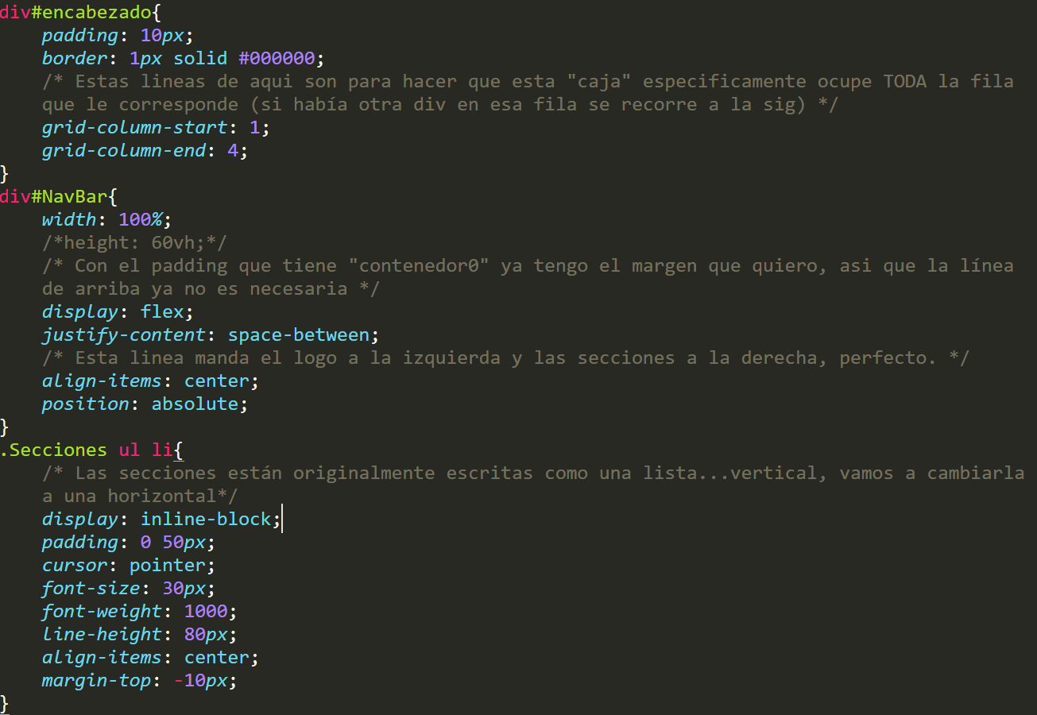

Es probable que las dimensiones tanto del texto como de la separación cambien en algún momento, pero sería literalmente para hacer arreglos.  
  
  
  
  
  
  
  
  
  
  
  
  
  
  
  
En tanto a las otras secciones, “bienvenida”, “promos” e incluso “Pie de página”, es necesario hacer un proceso parecido al encabezado puesto que quiero utilizar esos espacios, incluso hacer unos más grandes que otros:  
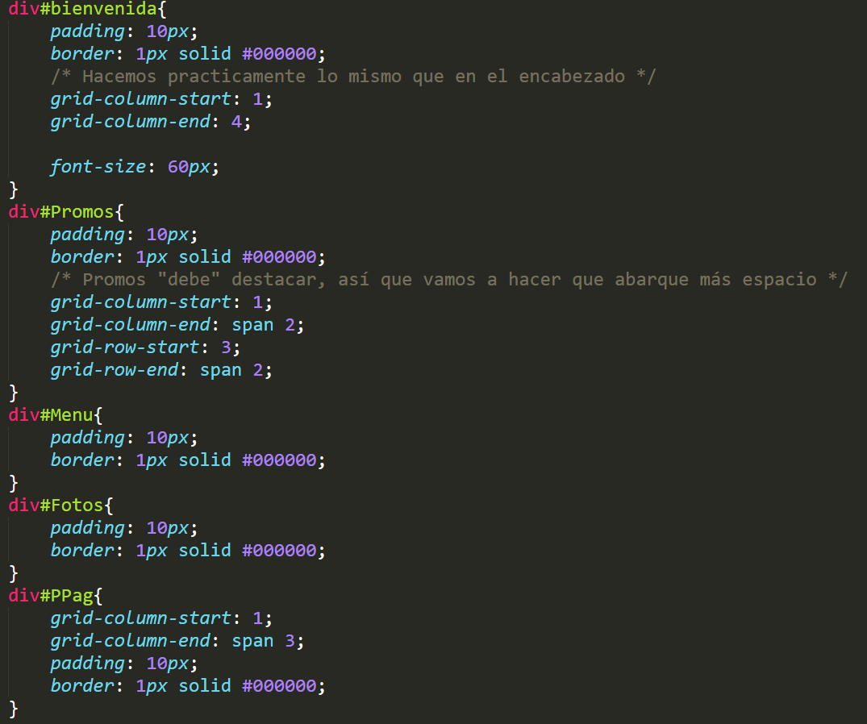no hay mucho más que destacar (por ahora), probablemente imágenes bonitas con un título y algo de info por debajo; mientras que el pie de página es solo texto con un formato que bien puede ser parecido al del encabezado…  
En resúmen, esta versión es solo un “maquetado genérico” para ser “maquillado” como la página web de nuestro inexistente restaurante.

***”Q.Q website” V1-b:***

Esta versión es básicamente retocar con colores y tamaños de textos el molde que ya había sido construido:

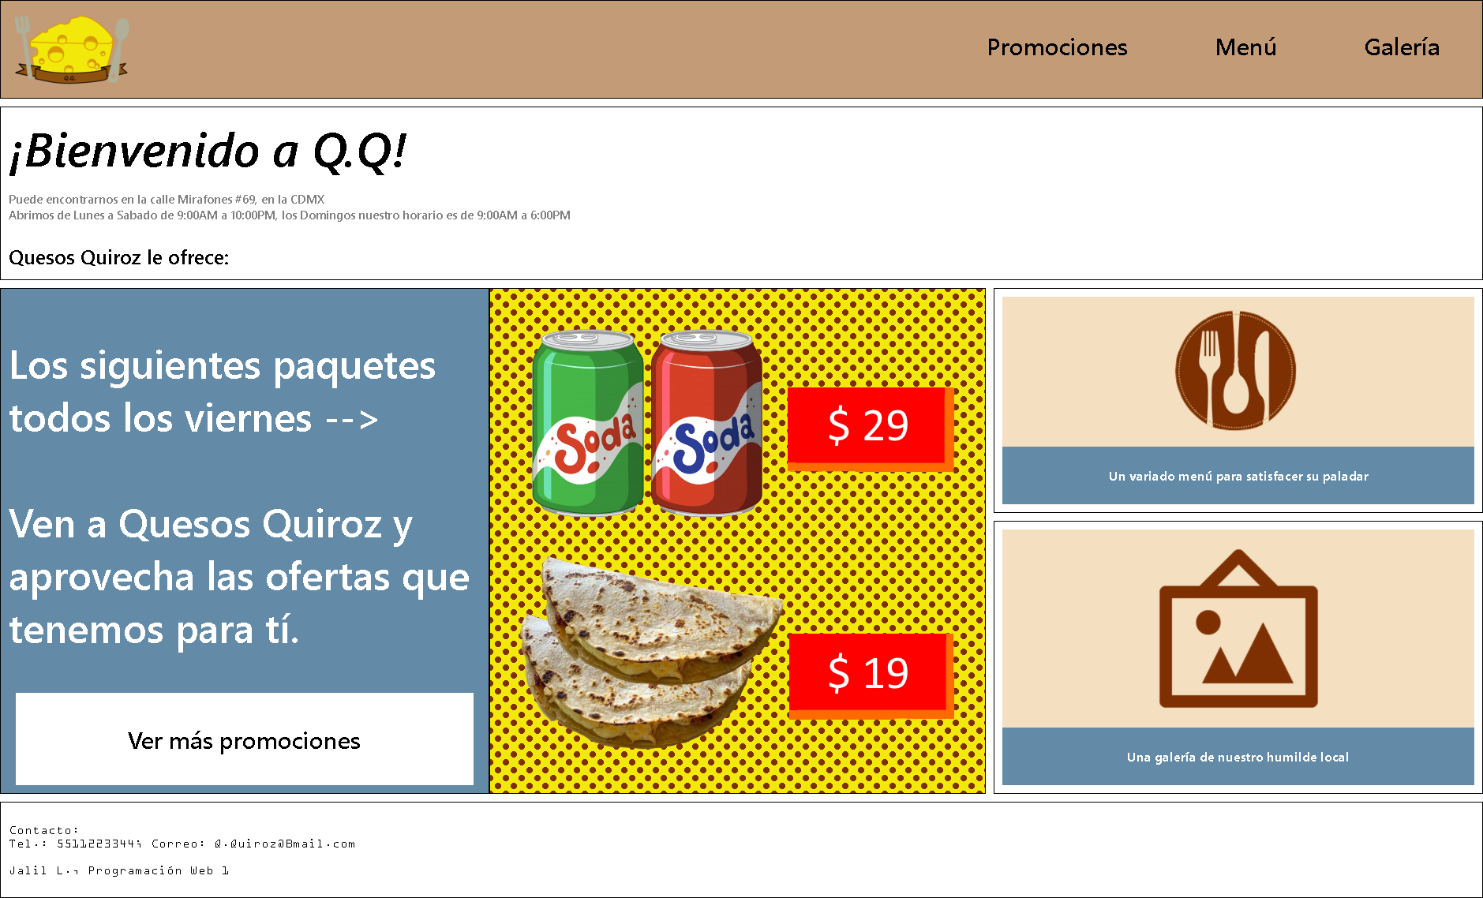

Los bordes negros ya no será necesario tenerlos, los botones de abajo deberían hacer lo mismo que las secciones de la cabecera, y por último podría darle un poco de color al pie de página.  
Como dato adicional, esta curiosa zona de aquí: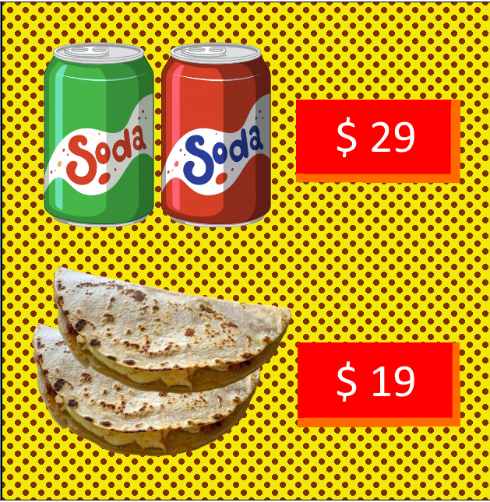  
fue hecha con el siguiente código generado:  
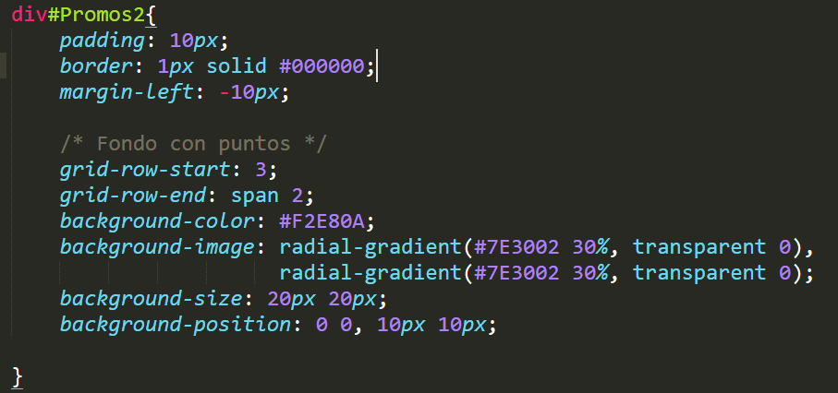

***”Q.Q website” V2:***

Bien pues esta versión es para hacer la sección del “menú” para nuestro humilde restaurante, siendo este el bosquejo:  
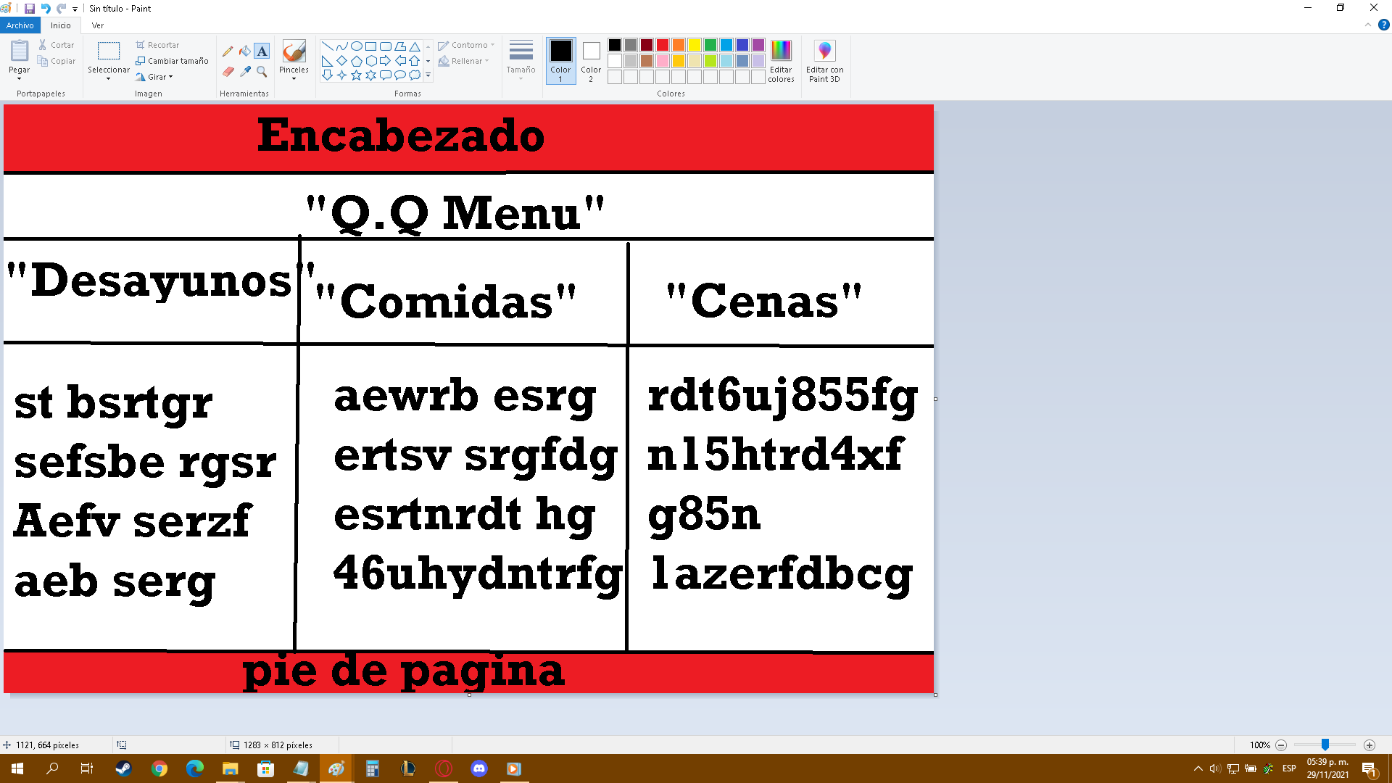

¿luce bastante parecido al diseño de la página principal verdad? al menos aquí también me resulta más cómodo usar “css grid” que otra cosa.

Es más, aprovechemos que ya tenemos una cabecera decentilla y pie de página ya construidas y traigamosla (su parte en HTML y su CSS correspondiente) a esta subpágina: 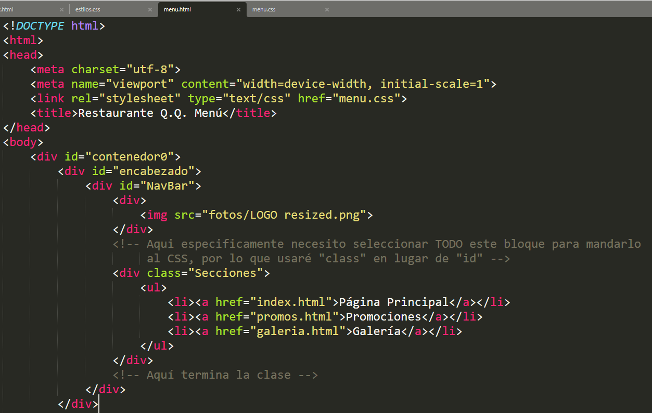  
  
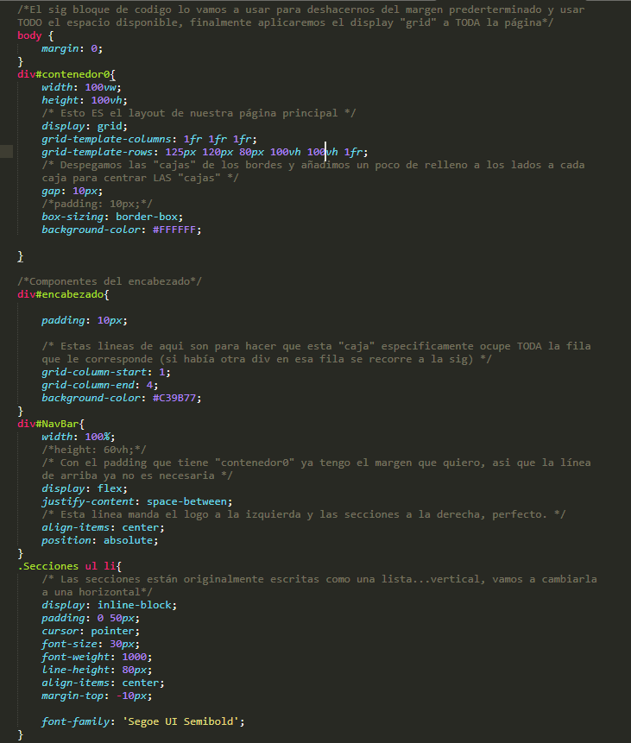

Y esto es casi que seguro que se repita para las últimas 2 subpaginas, pero he de destacar que no solo los “textos” de la cabecera (hablando de la página principal) llevan a sus respectivas subpáginas, si no también los espacios que de alguna manera referencian esas subpáginas:  
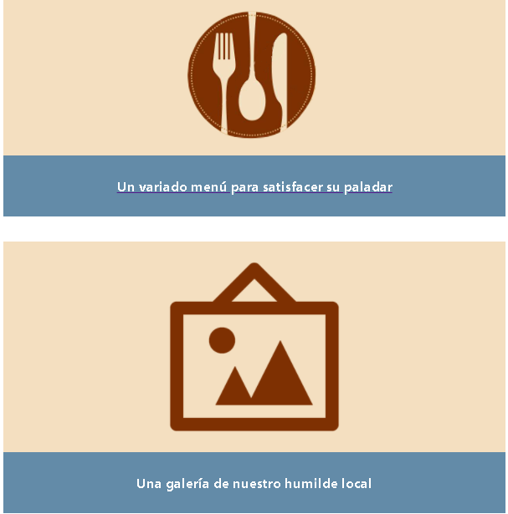  
Si, hablo de estos, esas zonas azules actúan como botones funcionales a esas subpáginas, justo como el texto de la cabecera.  
Por ahora el botón para “menu” hace lo que debe hacer:  
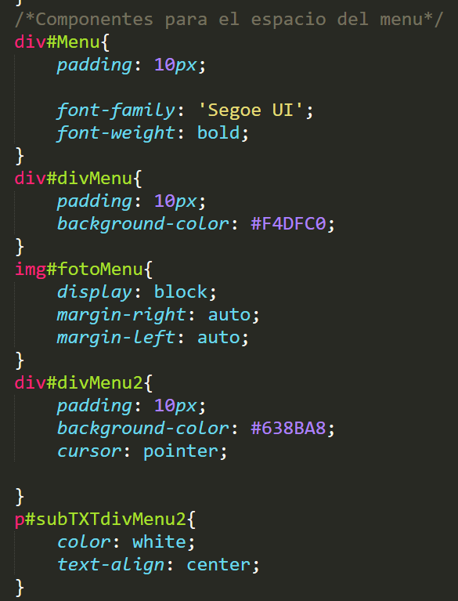

Le damos la forma y color como se ve arriba, haciendo además que el puntero del ratón reacciones “como si de verdad fuera un botón”, y por último lo conectamos con su HTML correspondiente :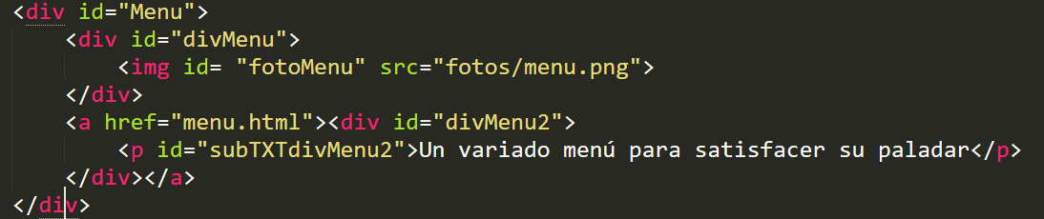

Bueno, ya que podemos llegar al “menú” cómodamente, vamos a hablar rápidamente de él.  
El menú como tal no es una cosa extraordinaria al ser un local pequeño y bastante novato en este negocio… al menos ofrece comida comestible y sanitaria. Hasta sorprendente resulta que pueda atender en un horario bastante amplio ofreciendo desde desayunos hasta cenas todos los dias.  
  
Seguiremos con el diseño simple y nos alimentaremos un poco de lo que ya hemos creado:  
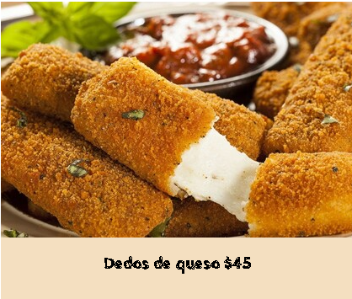

Algo como esto debería de poderse imprimir en la subpágina dedicada al menú, tomando en cuenta que cada comida (entrada, plato fuerte y postre) debe mostrarse en el “horario” que le corresponde (desayuno, comida y cena), ¿ya mencione que el pie de página **también** debe imprimirse correctamente hasta el final de la página sin encimarse con nada y sin “quedar apachurrado”?  
Pues hagamoslo:  
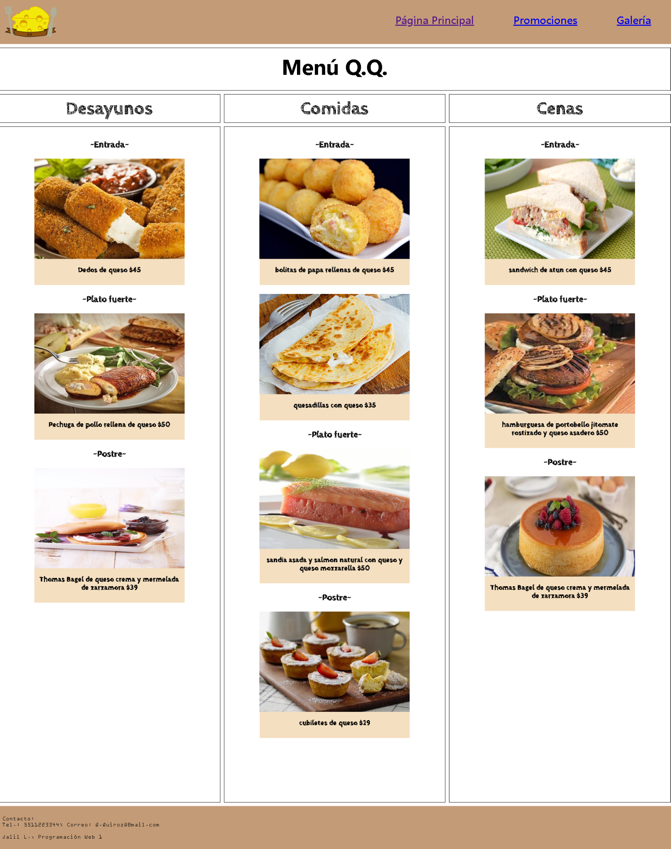

Esta captura la tome con una herramienta del navegador que estoy utilizando y debo decir que a diferencia de la página principal, este menú al completo NO cabe en un monitor promedio (tal vez si en uno vertical), si bien eso no es malo, quería exponerlo como un pequeño dato curioso; igual es muy seguro que ocurra algo similar en las promociones.

Hablando de cómo fueron hechas esas columnas… la verdad es que no es la gran cosa, simplemente definiendo cada celda “larga” que necesito cuanto espacio debe abarcar hacía abajo y después meter los alimentos con su nombre y precio en las columnas creadas:  
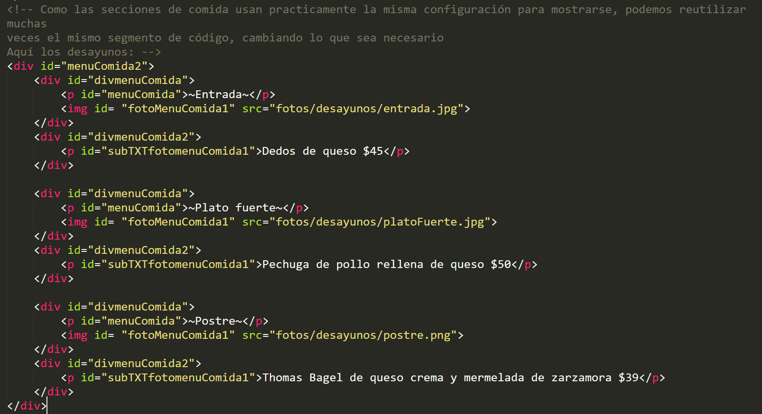

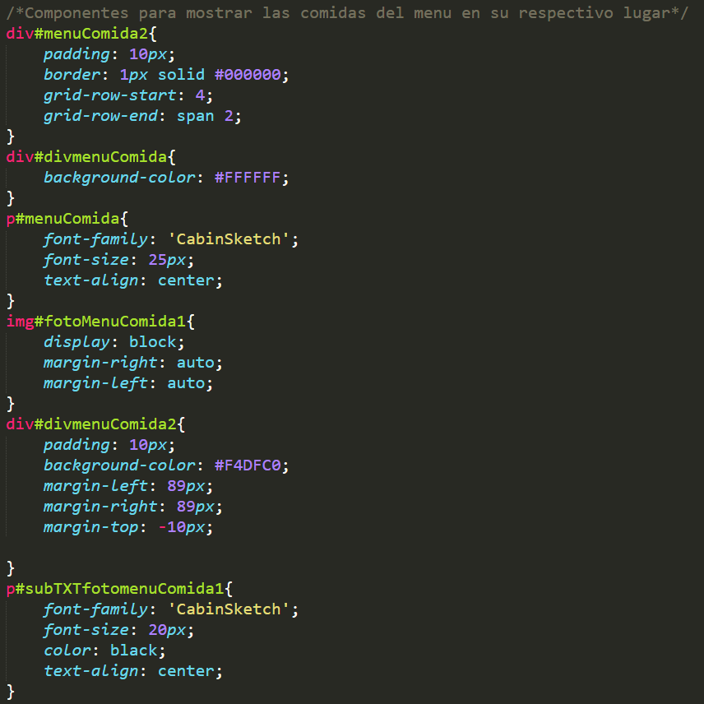

Podrán decirme que es simplificado esto, pero es porque precisamente no estoy buscando diseños complejos ni mucho menos muy elaborados.  
  
Como último comentario para esta versión, estoy bastante tentado a dejar esas delgadas líneas para evitar que la vista sobre los “desayunos” se mezcle con la vista de las “comidas” y viceversa, lo mismo para cenas.

***”Q.Q website” V3:***

A diferencia del menú, la galería debería construirse un poco más rápido al no necesitar (al menos no tanto) textos debajo de las imágenes, por lo que un grid para poner dichas imágenes debería ser suficiente:  
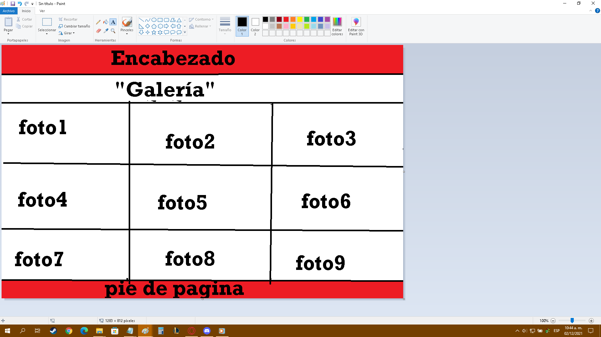  
Una vez más la cabecera y el pie de página me los traje de las versiones ya hechas, así que resulta muy redundante volver a poner esos pedazos de código aquí.  
Bueno, esto resultaría tan fácil como venir y tirar las imágenes… así nada más, ¿verdad?  
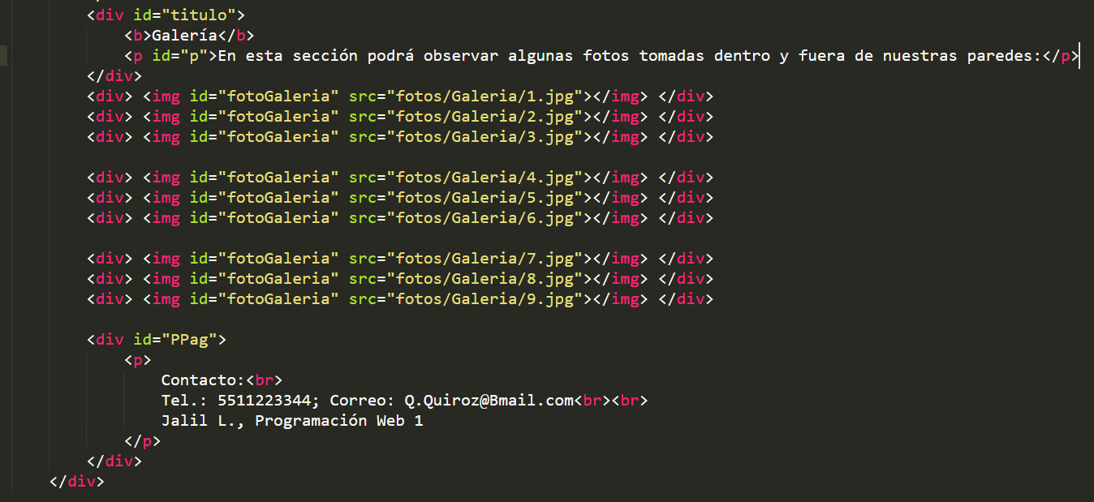

Pues, las imágenes salen en los lugares que deberían salir, pero con tamaños tan distintos que no se ven del todo bien, y ni se diga del espaciado tan raro que tienen… al menos usando una unidad de medida de tamaño flexible (“fr”) para definir para definir las filas evitamos el problema de que las imágenes se encimen unas con otras:   
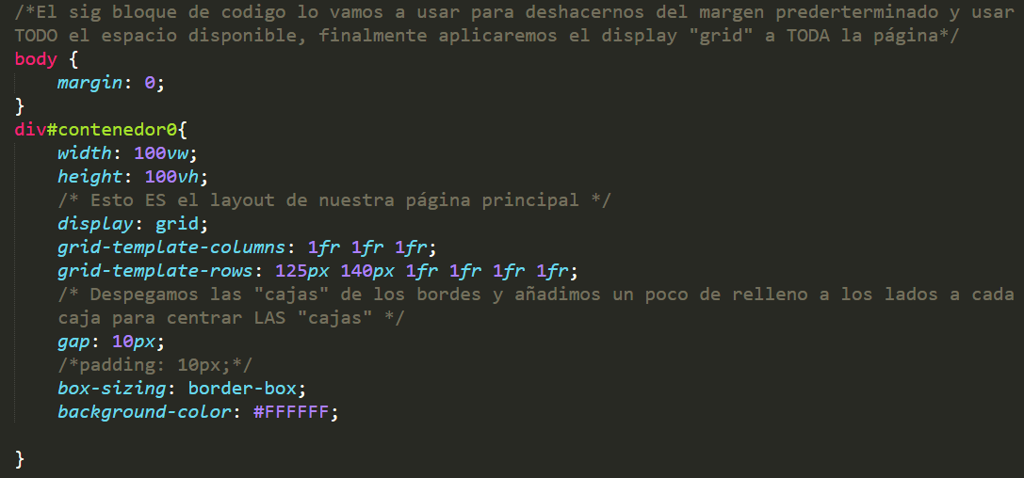  
No nos compliquemos la existencia y simplemente hagamos que todas las imágenes salgan en una resolución que:

* Hagan que se puedan mostrar (9 fotos en este caso) correctamente en un espacio de 3 columnas x 3 filas
* Tengan dimensiones “lo suficientemente correctas” para que se sigan viendo decentes (sin alteraciones feas)

Entonces, quedaría así el “estilo” en css:  
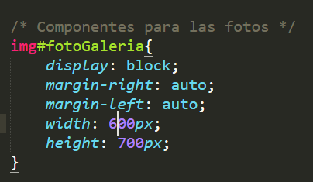

Para verse así en la página:  
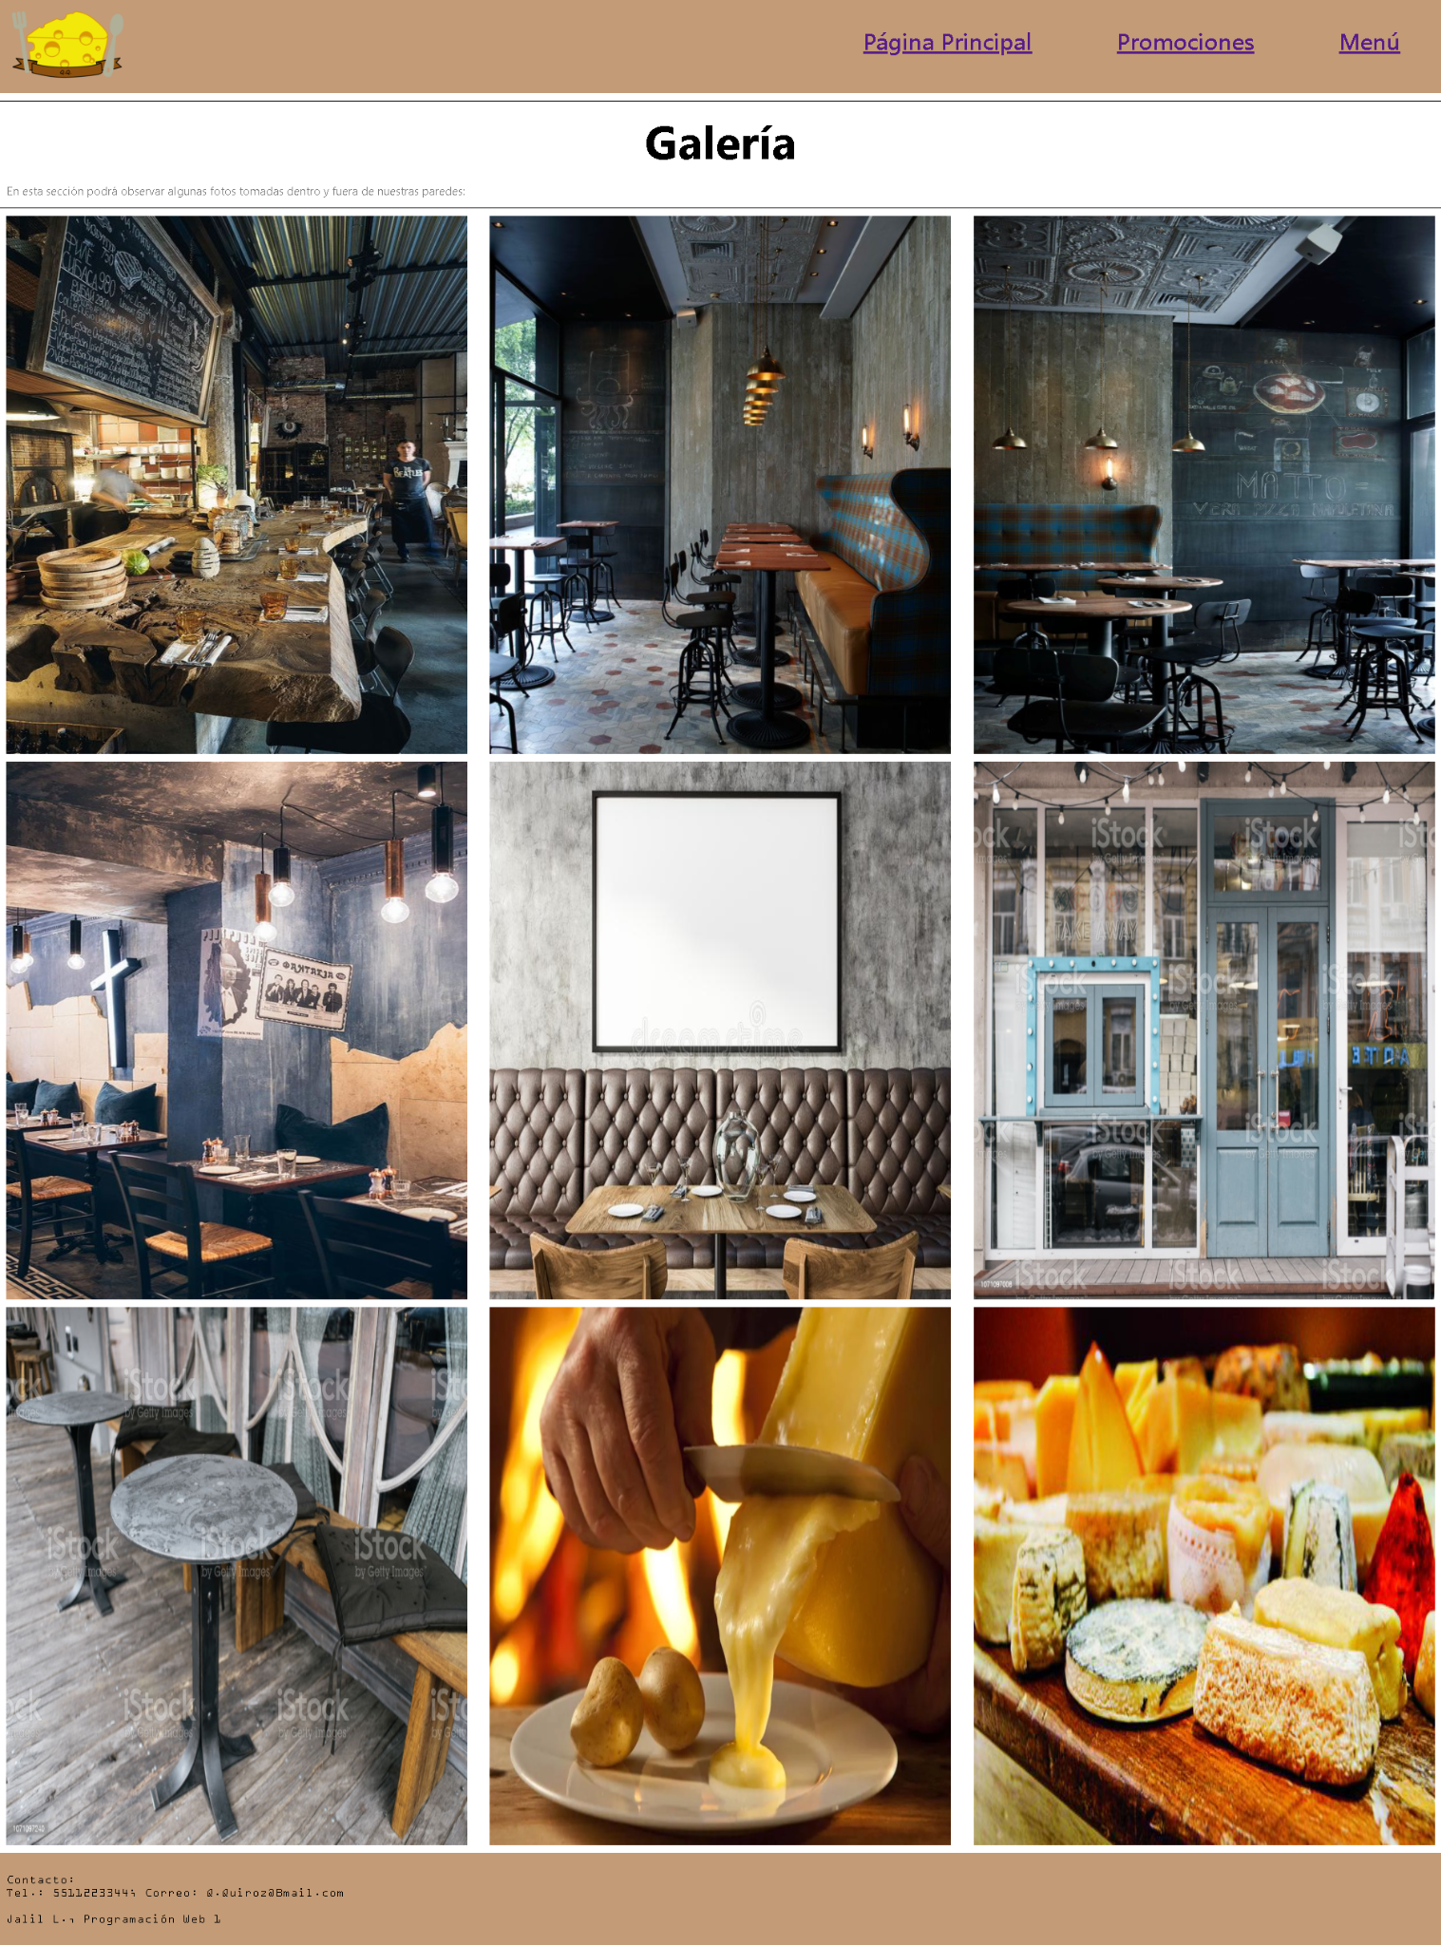  
Estas son fotos lo más cercanas que encontré a lo que “se supone” es este restaurante.  
Por cierto, la galería ya te puede llevar devuelta a la página principal y al menú, lo que solo deja 1 sección por terminar…

***”Q.Q website” V3-b:***

En esta versión se hizo una revisión a los textos de todas las páginas (solo fueron un par de modificaciones menores) antes de proceder a realizar la última página: las promociones.  
Por supuesto, aproveche esta oportunidad y agregue las secciones “Bebidas” y “Aderezos” al menú, además de ampliar este un poco más para hacerlo sentir más realista:  
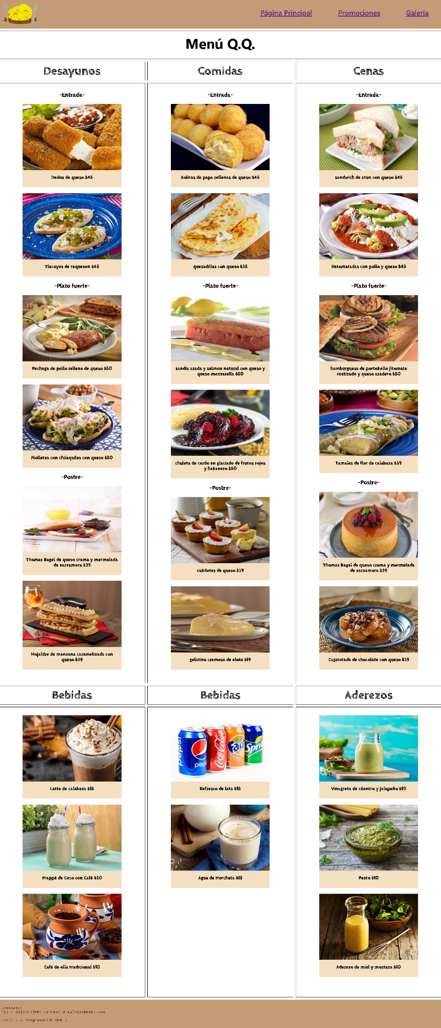  
  
El tamaño final que ocupa la página, para mi desgracia, no me deja mostrarlo Google Docs sin que se desborde, así que pondré la captura apachurrada.

Y con esto, ¿la V4 será la versión final?...Yo esperaría que así fuera, tal vez una o dos revisadas hagan falta antes de dar por terminado esto.

***”Q.Q website” V4:***

La última sección de la página del restaurant se hará alrededor de, sorpresa, CSS Grid:  
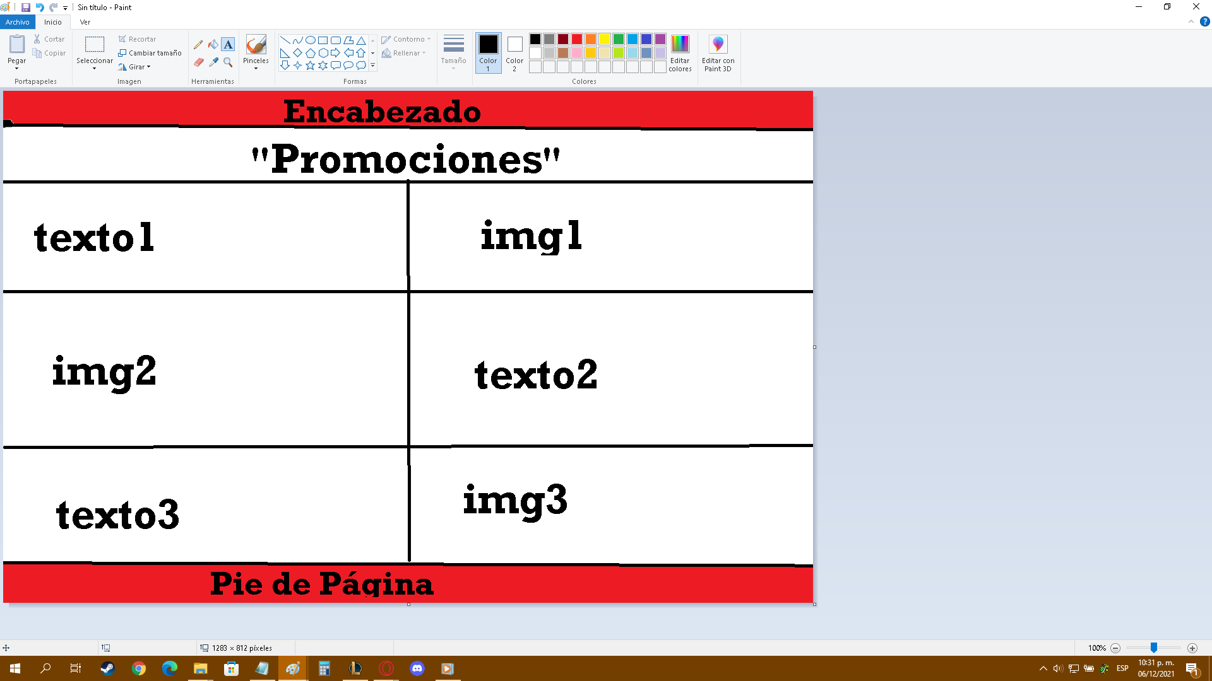  
Tenemos el encabezado y pie de página ya construidos, la zona para el “título” lista, incluso el propio grid se hace rápido, no debería dar más problemas esta subpágina más allá de los “diseños” para las promociones como tal…  
  
Pues bien, construir la columna vertebral para esto no dio problema, al final de cuentas no estamos haciendo responsiva la página ni mucho menos utilizando diseños ridículamente complejos y elaborados… no queda y simplemente no es necesario.  
El problema fue meter los carteles (promociones) en sus respectivos lugares sin que se desbordarán, peor aún, eran de distintos tamaños y la celda al estar definida con “tamaño adaptable” (1fr) hacía que todo tuviera dimensiones caóticas.  
Así que en lugar de seguir batallando con medidas en pixeles concretas, decidí usar una unidad que ya apareció mucho antes en el código:  
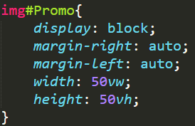  
Utilizar medidas respecto al “viewport” (vw y vh) salió mucho más rentable que tratar con pixeles concretos, en este caso fue al 50%.  
Lo que acabó por verse muuuuuuuuuuuuuuuuucho más decente al final:  
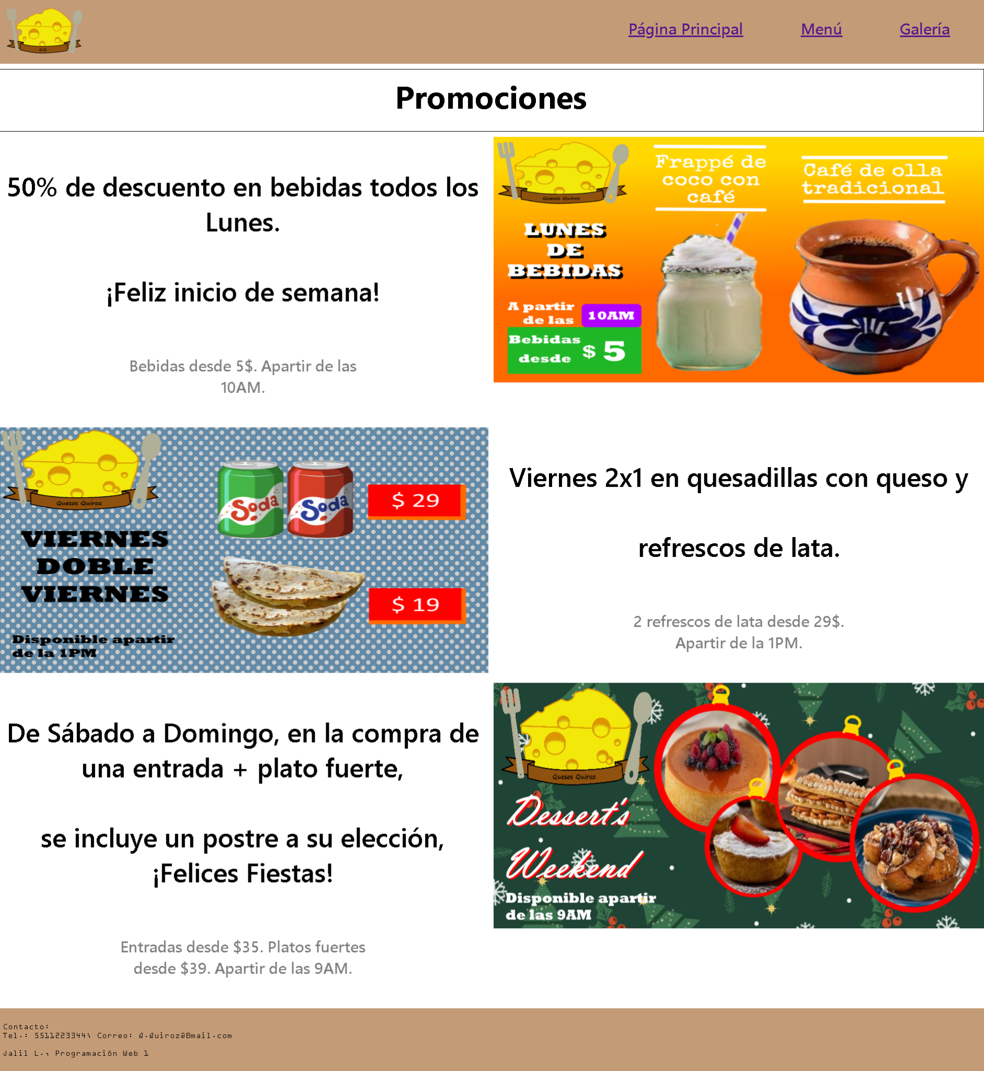  
  
Los carteles fueron hechos con recursos ya a la mano, sin necesidad de ir a buscar más (Paint.net + la carpeta donde tengo almacenadas todas las imágenes de la página).

Lo único que realmente podría comentar sobre los carteles es el 2do en particular… el logo se perdería en el anterior fondo:  
  
Amarillo + café lo camuflagiaría, así que simplemente lo cambie a azul + gris (los mismos colores que su sección en la página principal):  
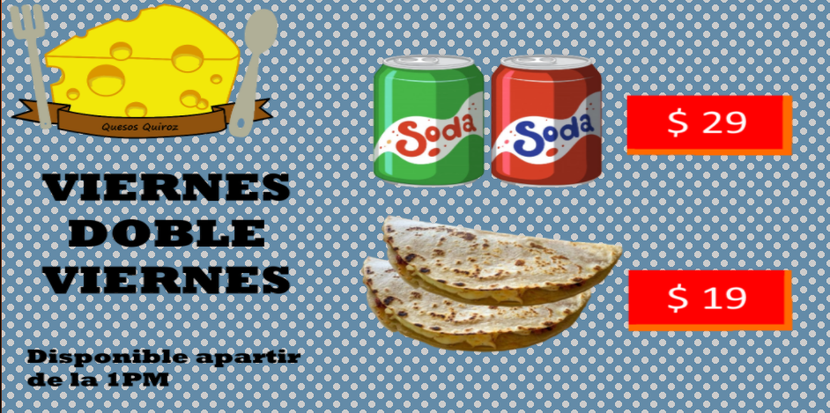  
Ahora sí se puede ver.  
  
Pues, tal vez podría subir este proyecto a github y entregar este cochino proyecto de una vez, pero haré un último repaso a la página como tal y al código para ver si hago una última modificación antes de dar el paso final: entregar la página.

***”Q.Q website” V4-b [VER. FINAL]:***

Algunos comentarios fueron agregados al código, así como cambios de fuente en ciertos lugares también:  
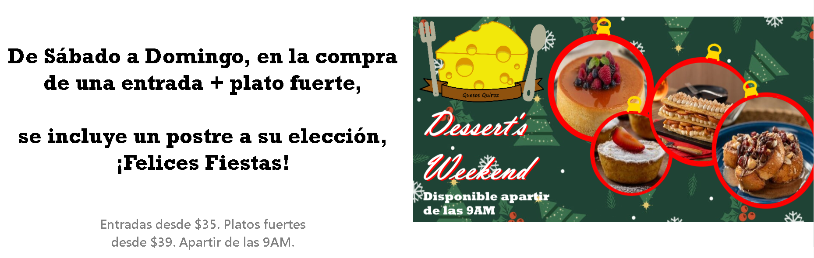  
Esto como claro ejemplo, antes utilizaba “Segoe UI Semibold”, siendo ahora reemplazada por “Rockwell” + esta misma fuente en negritas (“font-weight: bold;”).  
Pero más importante y por lo que, de cierta manera, valió la pena dar una revisión del código para versionarlo por última vez, fue que en esta pequeña sección de la página principal:  
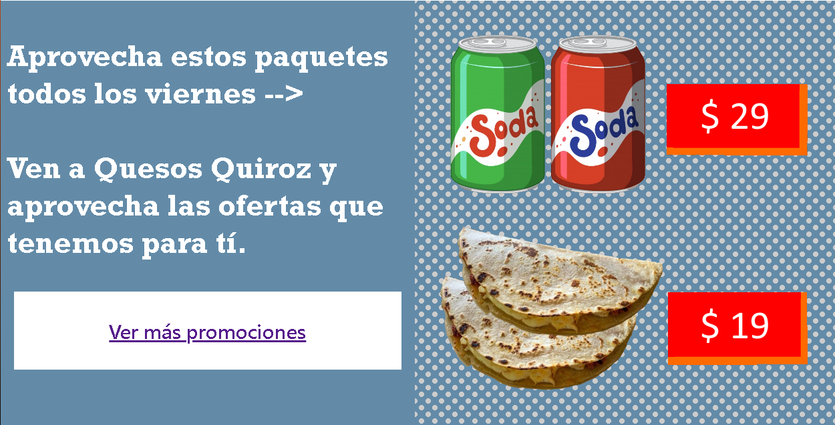  
...Había olvidado hacer funcional ese botón. Bueno, debería llevarte a la página que le corresponde ahora.  
  
Como dato extra, todas las versiones anteriores fueron puestas en una sola carpeta (separada por cada versión) para que no estorben en la raíz del proyecto, esto solo por querer hacer un poco de orden donde no lo hay.  
  
Realmente no queda más que añadir llegados a este punto, salvo que más de uno quisiera un café de olla tradicional en una taza de ese tamaño a tan solo 5 pesos mexicanos….